**План работы детского объединения «Природа и фантазия».**

Дата: 29.04.2020 года; 30.04.2020года.

Время по расписанию: среда–2гр. - 14.00-14.40; 14.50-15.30

четверг – 1 гр. - 14.00-14.40; 14.50-15.30

|  |  |
| --- | --- |
| **Тема занятия** | *Декоративные бассейны и пруды.* |
| **Содержание занятия:** | **Задание:**Нужно на выбор сделать **аппликацию** или нарисовать **рисунокпруда**. |
| Посмотреть и выбратьрисунок можно посмотреть тут:  1. <https://yandex.ru/images/search?from=tabbar&text=картинки%20Декоративные%20бассейны%20и%20пруды>.  2.  <https://yandex.ru/images/search?from=tabbar&text=пошагово%20аппликация%20пруда> |
| На этом **уроке** вы сможете **научиться делать аппликацию или рисовать** рисунок пруда.  1.Нужно на рисовать эскиз пруда. 2.Потом раскрасить или сделать аппликацию из цветной бумаги. 3.Дополнить рисунок или аппликацию разными атрибутами для пруда.  Занятия таким видом творчества, как аппликация развивает полезные качества. Такие, как усидчивость, самостоятельность, аккуратность и терпение. Необходимость вырезать, раскладывать и наклеивать мелкие детали, развивает мелкую моторику рук ребенка. При помощи творческой работы ребенок учится творческому подходу к созданию своих поделок, развивает воображение, учится выделять главное из всех объектов и видеть целое, которое состоит из деталей. |
| **Инструменты для использования**:  Вам понадобиться: карандаш простой, ластик, ручки, фломастеры, бумага цветная, клей-карандаш, ножницы, карандаши цветные. |
| **Практическая работа:**  *(образец)* | В первую очередь научимся рисовать **рисунок** пруда.  Во вторую делаем аппликацию. |

**Образец для практической работы:**

Аппликация пруда.

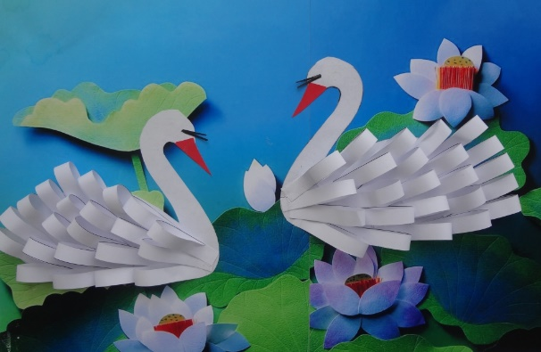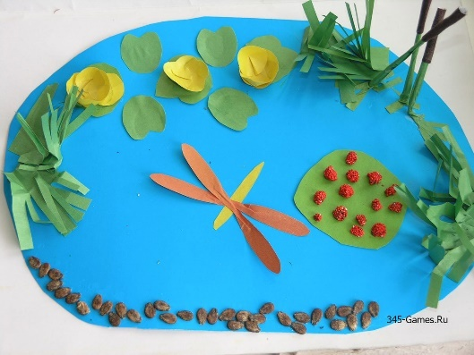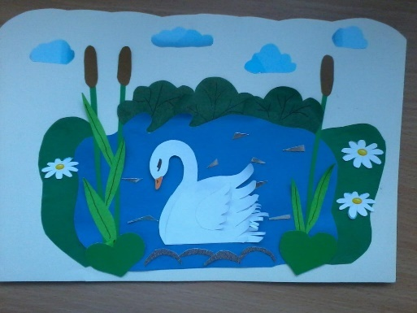

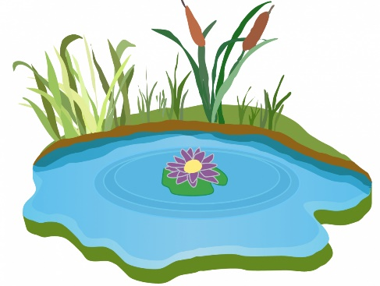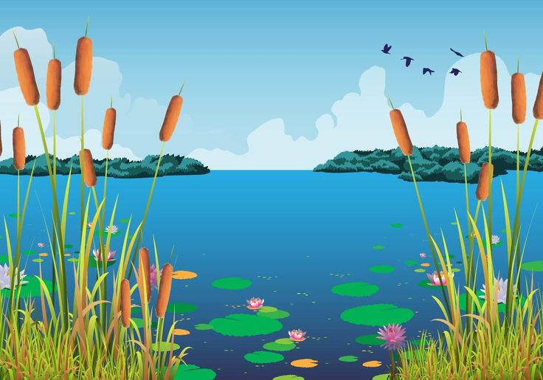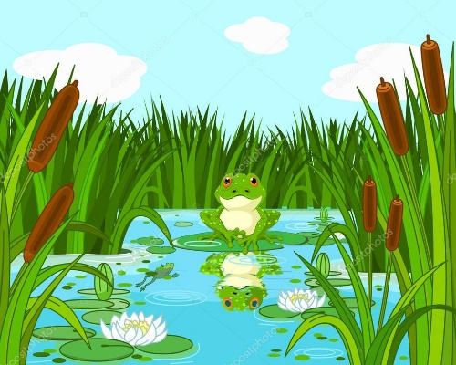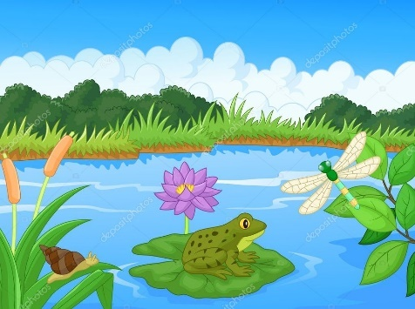

|  |  |
| --- | --- |
| **Практическая работа** | |
| 1. Первое, что нам необходимо сделать, это нарисовать круг или овал вашего водоёма. Он может быть чуть скошенный, выпуклый, вытянутый, в общем как получится. | C:\Users\user\Desktop\1470889149_1 (1).jpghttp://rykovodstvo.ru/pars_docs/refs/49/48892/48892_html_m5ed693a3.png |
| 2. На следующем этапе рисуем камни, камыши, кусты, цветы, рыбок, мостик, птиц. | https://st2.depositphotos.com/2942953/8819/v/950/depositphotos_88195162-stock-illustration-coloring-pond-with-water-lily.jpghttps://st2.depositphotos.com/2942953/9086/v/950/depositphotos_90866246-stock-illustration-coloring-duck-pond.jpg  https://st2.depositphotos.com/2942953/8819/v/950/depositphotos_88194874-stock-illustration-coloring-with-inhabitants-of-pond.jpg |
| 3. Пошагово можно посмотреть перейдя по ссылке.  <https://yandex.ru/images/search?text=поэтапно%20учимся%20рисование%20пруда&from=tabbar> | https://avatars.mds.yandex.net/get-pdb/902733/6204d76f-d121-4bbd-88d7-40f4c51e3d3d/s1200https://i0.wp.com/www.bettercoloring.com/wp-content/uploads/2018/05/Pond-Coloring-Pages-Sketch.jpghttps://image.shutterstock.com/image-vector/pond-graphic-color-landscape-sketch-600w-705873247.jpg |
| 4. На последнем этапе рисуем и раскрашиваем (красками, карандашами, и т.д.). Обратите внимание на мелкие детали, а также можно дорисовать мостик, птиц, насекомых, млекопитающих и т.д. | https://img1.liveinternet.ru/images/attach/d/1/131/257/131257639_491936.jpgD:\ФОТО ДОМ\Лето июль.2018г\DSCN9811.JPG |